Урок-игра для 9-го класса "Битик-банк"
Цель: систематизация и обобщение изученного материала по теме «Алгоритмы и исполнители»
Задачи:
- общеобразовательные: вспомнить понятия "Алгоритм", "Исполнители", "Линейный алгоритм", "Разветвляющийся алгоритм", "Циклический алгоритм"; нужно было отработать авыки составлять алгоритм и работать с готовыми алгоритмами.
- воспитательные: воспитать познавательную потребност, интерес к информатике; а также нравственных качеств: дисциплинированность, ответственность.
- развивающие: развитие у учащихся умения ориентироваться в логических уровнях организации информации; развитие мышления (умение сравнивать, обобщать, классифицировать).
- компетентностные: развитие умения у учеников грамотно и вежливо общаться с учителем и одноклассниками.

Учитель: Сегодня я хочу подарить вам ключ, который открывает все « замки» в душах людей. Знаете ли вы такой ключ? Это улыбка. Подарите улыбку мне и своему соседу.
Ребята! Все мы знаем про сложную экономическую обстановку в нашей стране. Главная задача всего населения в такой ситуации не только приумножить свои капиталы, но и не потерять, то, что есть. И как гласит реклама «Успей заработать!» Я предлагаю открыть свое дело - создать вам свой банк.
Входит Скрудж
«Я очень богат и этим горжусь.
И вы должны выучить наизусть:
«Умелое ведение хозяйства –
Залог к успеху и богатству».
Ваше хозяйство – это ваши знания,
Знания – товар, т.е. будущий капитал.
И сейчас мы поиграем,
Кто на что горазд, узнаем.
В «Битик»-банк всех приглашаю. (Слайд 4)
Девиз игры: «Денежки –
Бальзам для тела и души». (Слайд 5)
Ни доллар, ни рубль –
Знакомьтесь: «битик» – наша валюта.
Почет и хвала тому будет,
Кто больше «битиков» добудет.
(Демонстрация валюты)

Учитель: Ребята доверимся мнению профессионала и создадим «Битик-банк»?
Нам необходимо показать свои теоретические знания и умения по теме «Алгоритмы», а так же умения работать в команде и принимать неординарные решения в непредвиденных ситуациях.
Банк оказывает различные услуги для этого необходимо создать несколько отделов.
В банке будут созданы следующие отделы:
- Администрация;
- Кредитный отдел;
- Отдел по работе с клиентами;
- Технический отдел.

I. «Алгоритм»
Учитель:
«Кредитный отдел» и «Отдел по работе с клиентами» оказывают услуги населению по выдаче кредитов и снятию денежных средств со счета соответственно. А хорошо ли вы знаете алгоритмы - «Получения наличных средств в банкомате» и «Получения кредита в банке». И покажет правильный алгоритм нам начальники этих отделов. Давайте проверим.
Все действия перемешаны, требуется составить правильную последовательность. За правильно составленный алгоритм каждый отдел получит по 1 «битика».
Время на составление 2 минуты.
Вопрос «Кредитному отделу»: какой алгоритм по форме представления вы использовали (словесный)
Вопрос «Отделу по работе с клиентами»: какой тип алгоритма у вас получился (линейный).
В это время.
V. План действий
Самостоятельно составлять алгоритмы мы умеем, а давайте попробуем поработать с готовым алгоритмом.
Каждой команде дается по 4 пословицы за каждую отгаданную получают по 1 «битику»
Вопросы команде
- Тип алгоритма у 2 блок-схемы (Цикл с параметром, со счетчиком)
- Тип алгоритма у 3 блок-схемы (Разветвляющийся, Ветвление, полное)
II. Исполнитель
«Технический отдел» должен уметь составлять программы. Попробуйте написать программу для исполнителя «Утроитель».
За правильное выполнение задания выдается 2 «битика»
Раздать карточки
Контрольный вопрос: какой тип алгоритма использовался при решении этой задачи? (Ответ: линейный алгоритм, команды выполняются последовательно одна за другой).
III. Приобретение лицензии
Чтобы открыть свой банк необходимо оформить множество документов. Самый главный документ это лицензия? Слайд 6
А для чего она нам нужна? Что это ребята?
Лицензия – разрешение на существование.
Процессом получения лицензии займется администрация.
Учитель:
Итак, мы начинаем (Слайды )
На вопросы смелей отвечайте
И лицензию фирмы своей получайте.
Так повелось с первого века:
Потребностей много у человека.
А чтоб их все удовлетворить,
Не мешает тему «Алгоритм» повторить.
На вопрос смотрите внимательно,
За ответ по «битику» дам обязательно.
Чтобы приобрести лицензию, достаточно дать 4 правильных ответов.
Вопросы:
Лицензия
Выдана «Битик-банку» на право оказания консультационных услуг по теме «Алгоритмы» курса 9 класса. Обладатель лицензии имеет право знакомить всех интересующихся с правилами составления алгоритмов. (Слайд 4)
Вы правильно ответили на 4 вопросов и заработали свой начальный капитал 4 «битиков». Их необходимо положить на счет, чтобы затем было легче посчитать прибыль.
Учитель:
Итоги объявляю,
С двойной удачей поздравляю:
Во-первых, лицензию вы получили,
А во-вторых, в банке счет вы открыли.
Контроль деятельности отделов выполняет Администрация банка. После того как задания выполнили отделы Администрация проверяет правильность выполнения задания по эталону.
VI. Вопросы задает администрация. Чтобы работать в банке необходимо пройти собеседование. Суть собеседования заключается в том, что вы отвечаете на вопросы, которые вам задают.
Каждой команде дается 3 задания. За каждый правильный ответ команде дается 1 «битика»
VII. Практическая работа. (10 мин)
Чтобы работать в банке нужно уметь работать с компьютерными программами. Давайте покажем, как вы это умеете.
Физкультминутка (ролевая гимнастика).
Работники банка много рабочего времени проводят сидя за столом или компьютером, а это вредно для здоровья. Сейчас мы с вами напишем алгоритм для исполнителя Робот. А хотелось ли вам когда нибудь двигаться и говорить, как Робота давайте попробуем.

Предлагаю вашему вниманию следующую ситуацию: исполнитель Робот оказался в лабиринте требуется вывести его из лабиринта и сделать это как можно более рационально. Каждый работает за отдельным компьютером самостоятельно. За правильное выполнение задания каждому члену команды выдается 1 «битика», который он положит в общекомандный сейф.
VIII. Обменный пункт
Учитель:
А вот и сюрприз напоследок.
Сказать? (Слайд 18)
Банковский счет пора проверять,
Заработанную валюту
на оценки менять.
Восемь «битиков» меняю на целый байт,
Что это значит, кто может рассказать?
(Ответ учащихся)
В таблицу обмена смотрите внимательно,
Увидите в ней оценку знаний обязательно.
«битик» | байт | оценка
8 | 1
 | 3 | 4
 | 4 | 5
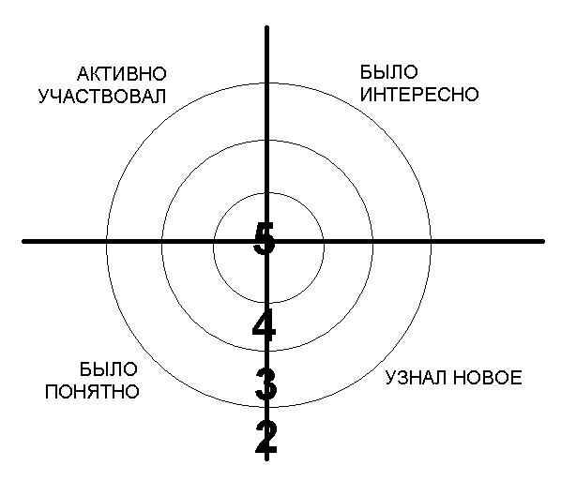
Вот и всё, «Битик»-Банк закрывается. (Слайд 19)
Подведя его итог, мы закончили урок.
Ребята а легко нам было создавать банк?
VIII. Рефлексия
В каждом из секторов записываются параметры- вопросы рефлексии состоявшейся деятельности. Например, оценка содержания, оценка форм и методов проведения урока, оценка деятельности педагога, оценка своей деятельности. Участник ставит метки в сектора соответственно оценке результата: чем ближе к центру мишени, тем ближе к десятке, на краях мишени оценка ближе к нулю. Затем проводят её краткий анализ.
Ребята на доске Вы видите цветок, у Вас на столах лежат лепестки со знаками: вопроса и восклицательным знаком. Я сейчас Вас попрошу прикрепить к цветку лепестки, только будьте внимательны. Знак вопроса означает то, что Вам что-то осталось непонятно из сегодняшнего урока, а восклицательный знак говорит о том, что Вы все поняли, и у Вас больше не осталось вопросов по этой теме.

